* **弘扬传统文化 支持学生创业——我校参与闵行职教集团创业实践大赛开幕**

10月13日下午，由闵行职教集团主办的闵行中职创业实践大赛在华坪路开幕，来自闵行的四所中职学校进行同场同时段对决。在前期的精心准备下，我校以“弘扬传统文化 支持学生创业——塑绘中国”为主题，分别以“塑中国”和“绘中国”两大项目参赛。

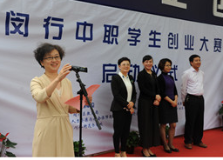面塑是中国非物质文化遗产，是传统文化的瑰宝。中国的面塑艺术早在汉代就已有文字记载，经过几千年的传承与经营，历史源远流长，早已是中国文化与民间艺术的载体之一。“塑中国”项目通过现场体验面塑的全过程，传承非物质文化遗产，感受传统文化魅力。“绘中国”项目则以传统文化形象为依托，融合中国元素。现代时尚卡通人物与历史神话英雄形象的碰撞，让年轻人摆脱印象中传统元素的“沉闷感”。

我校“塑绘中国”项目得到了主办方的一致好评，闵行区教育局领导当下表示我校的“塑绘中国”项目既有价又有市，是一个有概念有文化的学生创业项目。巧手塑“中国”，面塑促手巧，绘出建校风，望我校“塑绘中国”项目取得更好成绩。